精神保健福祉瓦版ニュース Ｎｏ．２１３ 春号
2022.３.11
福島県精神保健福祉センター
TEL 024-535-3556 ／ FAX 024-533-2408
こころの健康相談ダイヤル 0570-064-556（全国統一ナビダイヤル）
URL http://www.pref.fukushima.lg.jp/sec/21840a/

この「精神保健福祉瓦版ニュース」は、精神保健福祉についての情報及び関係機関等の活動内容などを
紹介するため、年４回程度発行しています。
主な内容
❑特集 災害対応
＜災害時のこころのケアについて
～東日本大震災から１１年目の現状～＞ 精神保健福祉センター科部長 小林 正憲

＜DPATの活動について＞
精神保健福祉センターDPAT担当

❑トピックス１ ３月は自殺対策強化月間 命を守る習慣づくり
精神保健福祉センター自殺対策連携推進員
❑トピックス２ アウトリーチ推進事業研修会（第２回目）開催報告
精神保健福祉センターアウトリーチチーム

❑活動紹介 ふくしま心のケアセンターにおけるアルコール関連問題についての取り組み
（一社）福島県精神保健福祉協会
ふくしま心のケアセンター
❑コラム
❑令和４年度事業計画
=================================================================================
【特集】災害対応

NPO法人アイ・キャン
～東日本大震災から１１年目の現状～
災害時のこころのケアについて
精神保健福祉センター科部長 小林 正憲

【１．はじめに】
このテーマに関するコラムは毎年３月の震災発生日に合わせて執筆しているものです。ちなみに昨年の春号の内容は、①当センターの「福島県心のケアマニュアル」にもとづく災害時のこころのケアのおさらい、②震災１０年後を控えての余震、③新型コロナウイルス感染症についてなどです。今回の内容は震災１０年を過ぎてからの状況となります。
なお、私のコラムにおける恒例のお断りですが、読みやすさ優先の若干くだけた記載にしていますので必ずしも医学的に厳密な正確性を担保する内容のものではないことを御了承願います。

【２．災害時のこころのケアのおさらい】
その目的は、①地域全体の精神的な健康を高めてストレスと心的トラウマを減少させること、②個々の県民（あるいは市町村民）に対する精神疾患の予防、早期発見、および治療を行うことです。
対象者の方に行うこととして、①災害により心身の不調を来した被災者を早期に発見してケアを提供する、②精神科的治療中の方が被災により地域精神医療が損なわれた場合に避難所や地域等への支援によってその機能を補完する、③支援者自身のメンタルヘルスを支援する、などが挙げられます。
折しも阪神淡路大震災（平成７年：１９９５年）と同じ年に成立した精神保健福祉法の条文にみられる「障がい者のみならず全ての国民の精神的健康の維持促進を図る」という考え方は、災害時も平時（常日頃）と同じように、健常者にも障がい者にも分け隔て無くこころのケアを提供するための後押しをするという効能を産み出したとも言えるでしょう。
現実に精神障がい者の方は、①服薬中断の問題（災害時に服薬中断し症状がぶり返して入院が必要となることも）、②避難生活の問題（対人関係が苦手な方などが危険な状況でも避難所に避難せず自宅に留まる、避難しても孤立してストレスをため込み症状が悪化する）、といった災害時のリスクを抱えがちです。その予防のためにも平時からの備えや周囲からの協力体制の確立が必要となります。

【３．台風がこんな進路で？】
一昨年春号のコラムで台風１９号「令和元年東日本台風」などにつき記載しました。そして昨年７月の台風８号は観測史上初の「宮城県に上陸して秋田県から抜けた」台風で類似例も過去２例程度の模様です。丁度開催中の東京オリンピックの競技日程に影響し、当県などでは浸水被害等が発生しました。何故こんな不意打ち？と言いたくもなりますが再び同様の台風が来る可能性はありますので、これもまた平時から備えるしかありません。

【４．フンガ・トンガ噴火と、突然の津波警報】
今年１月のとある夜に何気なくテレビを点けっ放しにしていたら突然日本地図が出現して沿岸全体が赤黄色に点滅していたので、何事？と思ってよく見たら津波警報でした。現実に日本の広域に渡り高さ１ｍ前後の津波が観測されて、インフラや受験や漁業など多様な範囲に影響や被害が出ました。前回の警報が５年前（１０年前の震災の余震）でしたのでまた５年毎に来るのかもなどとやるせない思いにもなりましたが、これもまた平時から備えるしかありません。

【５．平和を祈願して】
災害時のこころのケアで頻用されるトラウマやＰＴＳＤ（外傷後ストレス障害）といった用語は、日本では阪神淡路大震災から急速に普及したイメージが強い印象ですが、海外ではベトナム戦争などの時代から帰還兵や退役軍人の戦闘の精神的外傷として問題視されて来ました。現在進行形の状況にある国際的情勢がいかなる方向になるのか素人の私には全くわかりませんが、トラウマやＰＴＳＤの発症に至る状況にならないことを祈願するばかりです。

【６．ＣＢＲＮＥ（シーバーン）災害】
ＣＢＲＮＥは化学物質・生物・放射性物質・核・爆発物の頭文字を合わせた用語で、新型コロナ感染症や原発事故といった現代災害の特徴を表しています。激甚な災害に至るだけでなく長期に渡って視覚で捕え難い故の不安を多くの人々に与え、こころのケアでも対応が難しい分野です。これから先このような用語をメディアなどで見聞きする出来事が増えないことをこれまた祈願するばかりです。
【７．さいごに】
結びの言葉は昨年と同様でやはり肝心なことは「有事対応の平時化」、すなわち平時（常日頃）から有事（災害時）を想定した体制の構築でありそれが現実に被災された方々へのスムーズな手助けや寄り添いにつながります。予防医学的な表現をすれば、平時からの備えが1次予防、ストレス性障害を発症後のこころのケアが２次予防、その後の再発予防が３次予防であり、すなわちまずは1次予防が重要です。その上で今後も精神医療および精神保健福祉の領域における災害対応体制の構築が進展されていくものと思われます。

【特集】災害対応

NPO法人アイ・キャン
DPATの活動について
精神保健福祉センターDPAT担当

災害精神医療は、被災地域内に生じる精神科医療のニーズの把握と対応しうる資源の適正配分、精神科医療提供体制の補完および一時的強化、精神疾患をもつ被災者への医療支援、災害のストレスによって新たに生じた精神医学的問題を抱える一般住民への医療的対応、さらに支援者への医療的支援といった、一連の活動によって成り立っています。この災害精神医療を急性期から支える組織機能がDisaster Psychiatric Assistance Team（災害派遣精神医療チーム：ＤＰＡＴ）です。
福島県ＤＰＡＴについては、平成28年2月に先遣隊は県立矢吹病院が担うこととなり、以来、同年4月の熊本地震への派遣、平成30年9月の北海道胆振東部地震に際しては先遣隊派遣準備、令和3年には新型コロナウイルス感染症に係る対応で先遣隊派遣を行いました。ＤＰＡＴ統括者の複数名化も進められ、「有事対応の平時化」に努めています。
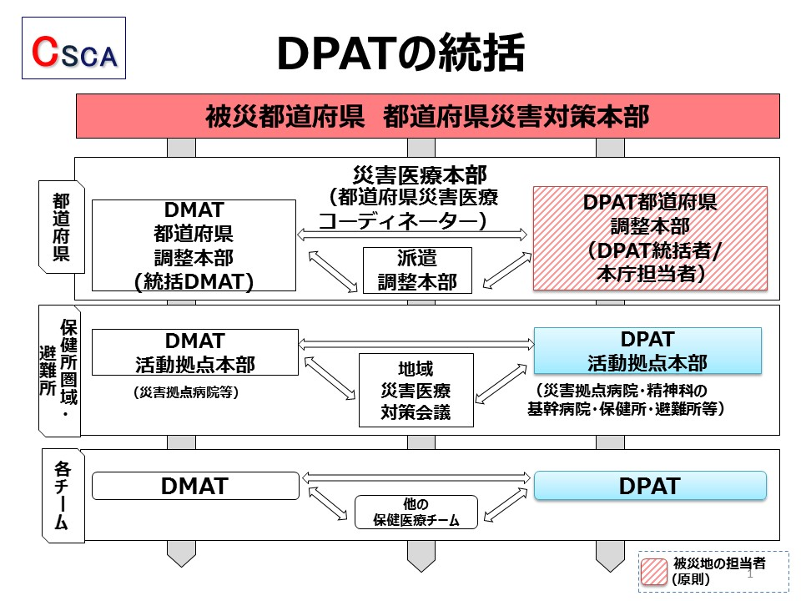
河嶌譲「災害医療の体系的アプローチ CSCATTT」より
（報告者：保健技師 舟田 莉佳）
【トピックス１】 ３月は自殺対策強化月間

NPO法人アイ・キャン
命を守る習慣づくり
精神保健福祉センター自殺対策連携推進員

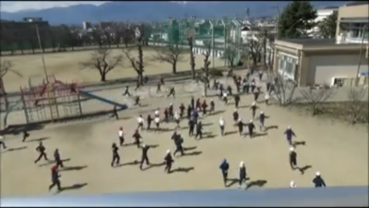
ある県の小学校で抜き打ちの地震避難訓練を実施したところ、校庭に居た100人弱の児童の約９割は、緊急地震速報のアラーム音を聞いて、一斉に校舎の中に向かいました（左の画像。YouTube 『抜き打ち避難訓練（無予告）』より引用 https://youtu.be/VV4T1vLDqy8）。

いつもの避難訓練でやっているように自分の教室の机の下に隠れるためです。
このような「いつもの行動」で、身の安全（＝人の命）を守ることができるでしょうか。
東日本大震災のとき釜石の奇跡と呼ばれた出来事は、当事者の児童生徒にとっては日常的に取り組んでいる津波防災教育の実践でした。命を守る行動や考え方が日常になっている（癖づいている・習慣化している）と、いつもと違う動揺する状況に突如遭遇したときでも人の命を守る行動がとれるのです。

自殺対策も同様に考えることができます。日常的に自殺のリスクを軽減する行動や考え方ができていると、様々な問題を抱えて悩んでいる人や死にたい気持ちを抱えた人に思いがけず出会ったときも適切な対応につながり、人の命を守ります。
具体的にどのようなことができるでしょう。
例えば人から悩みを打ち明けられた時、みなさんやみなさんの身近な人はどのような言葉が口をついて出るでしょうか。
①「自己責任」
②「～すればいいんじゃない？」
③「そっか。今そういうことで悩んでるんだね」
④「あなたより大変な人は世の中に大勢いるんだから頑張って」
これらの中で自殺のリスク減少につながる発言は、③です。理由は、悩みを抱えた人の話を受け止めているからです。③では結論が出ないので疑問を持つ人もいるかもしれませんが、悩みを抱えた人が我慢せずに話したいという気持ちになるかもしれません。諦めずに相談を続けるきっかけになるかもしれません。相談を続けられることは孤立を防ぎ、悩みを抱えた人の支えになります。孤立を防ぐことは、自殺だけでなく依存症・虐待・DV・いじめ・非行・ひきこもり・孤独死など様々な社会問題の予防や対策にもなります。
ですが、慣れないことをいざという時だけやろうとしてもうまくできないものです。例えば普段から“聞き上手になること”も自殺予防のためにできることの一つです。聞き上手になるために、以下のような「話を受け止める言葉」を日常的に使うことができます。
今そういうことで悩んでるんだね
大事な話をしてくれてありがとう
○○な気持ち（例：悲しい、怖い、嬉しい）だったんですね
話を受け止める言葉の例
自殺対策が目指すのは「誰も自殺に追い込まれることのない社会の実現」です。誰も自殺に追い込まれることのない社会の実現に近づくにつれて自殺が減っていくのです。自殺が減れば誰も自殺に追い込まれることのない社会が実現する…という順序ではないのです。
専門家や担当者だけで誰も自殺に追い込まれることのない社会を実現することは不可能です。命を守る考え方や行動を一人でも多くの人の習慣にしていただきたいと思います。まずは、話を受け止める言葉を職場・学校・家庭・SNSなどで言い慣れることから始めてみてください。
（報告者：自殺対策連携推進員 上里 彩夏）
アウトリーチ推進事業研修会（第２回目）開催報告
精神保健福祉センターアウトリーチチーム
【トピックス２】

NPO法人アイ・キャン

ReMWCAT
地域精神保健福祉連携支援チーム

アウトリーチ研修会を開催
令和４年１月１２日、今年度第２回目となるアウトリーチ研修会をオンライン形式で開催しました。県内各機関（市町村、医療機関、相談支援事業所、地域包括支援センター、保健福祉事務所等県機関など）から１５９名の方にご参加いただきました。
講師に、訪問看護ステーションみのり 統括所長 小瀬古 伸幸 先生をお迎えしました。「家族を交えて本人を支援していく～明日から活用できる家族支援～」というテーマで、「ご家族・ご本人が必要な支援に向かうためにどのように動機づけしていくか」や「ご家族やご本人が主体となる連携」に向けたアウトリーチ支援について、具体的な実践の紹介を交えながらご講演いただきました。
講演では、本人への支援にむけた精神科訪問の型、家族に起こっていることへの理解、家族支援の実際やよくある困りなど、家族支援について幅広く学びました。

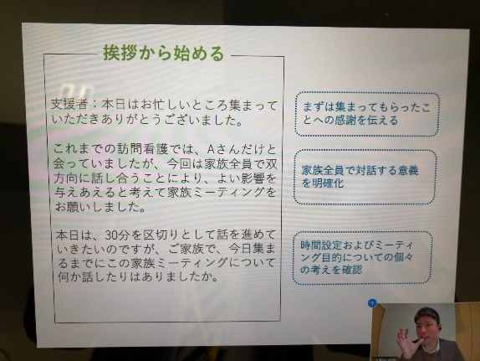
参加者からは、過剰適応の方への対応法、関係機関との連携のとり方、暴力に対する対応、家族の話し合いがまとまらない場合の対応法など、数多くの質問が出されました。小瀬古先生からは、本人に対して直接何かをするのではなく、まずは理解して背景を知ること、本人の自己関与が不可欠なこと、暴力への対応は禁止ではなく拒否が基本であること、コミュニケーション取るために他愛のない会話が必要であるとのお言葉をいただきました。また、悪循環を抽出し変化のポイントを明確化すること、暴言・暴力に至るまでのコミュニケーションを見直すことが大切との総括をいただき、大変実りの多い研修会となりました。

進捗状況

各圏域保健福祉事務所・中核市保健所より依頼を受け、アセスメント同行訪問・ケース会議・継続的同行訪問等の支援を行っております。 令和４年２月末日現在

支援件数５９件（うち、支援継続中２８件・支援終了３１件）
アセスメント同行訪問 １０２回実施 ９７時間１０分
ケース会議 ４３３回実施 ４９０時間００分
継続的同行訪問 ２８０回実施 ２８５時間１０分
延べ走行距離 ５５，５１１㎞ 地球1周（約40,000㎞）超えました！
延べ所要時間（移動時間含む） ２，２３４時間３０分

今後とも私たちReMWCATの活動にご理解とご協力を賜りますようお願い申し上げます

【活動紹介】

NPO法人アイ・キャン
ふくしま心のケアセンターにおけるアルコール関連問題についての取り組み
一般社団法人 福島県精神保健福祉協会
ふくしま心のケアセンター

１．センターの紹介
ふくしま心のケアセンターは、福島県から事業委託を受け「一般社団法人福島県精神保健福祉協会」が設置・運営し、東日本大震災による被災者・震災後の生活にストレスを抱えている住民へ支援を行っている。業務内容は、(1)人材の育成･派遣(2)心のケアに関する普及啓発(3)被災者への相談支援(4)心のケアに関する情報収集･分析(5)その他心のケアを推進するために必要な事業、であり看護師、保健師、臨床心理士、精神保健福祉士、社会福祉士、作業療法士等の専門職が行っている。

２．地域アルコール対応力強化事業
ふくしま心のケアセンター「アルコール・プロジェクト」は、福島県より委託された被災者の心のケア事業の一環として「地域アルコール対応力強化事業」を実施するために、平成２６年４月に発足した。

（１）地域アルコール対応力強化事業の目的
東日本大震災及び福島第一原子力発電所事故による環境の変化や先の見通しが立たない避難生活等は、多くの県民に多種多様なストレス症状を引き起こしており、うつ傾向の割合の増加が見られている。また、支援関係者からは飲酒問題が関係する相談や支援の難しさが報告されている。このような背景から、地域の中でアルコール関連問題への取り組みを強化することを目的に、ふくしま心のケアセンター内にプロジェクトチームを設置し活動を行っている。プロジェクトチームでは、地域支援者の人材育成を通して、地域のアルコール関連問題への対応力強化を図ると共に、被災者への支援及び普及啓発を展開する。

（２）今年度の取り組みについて
１）アルコールプロジェクト会議
月１回の開催
２）人材育成・研修
・令和３年度関係者向け研修会（ＷＥＢセミナー型）の開催
目的：住民の関心が高い“健康”や“生活習慣病”とアルコールの関連性に視点を置き保健指導の一環としての介入方法の基本を学ぶ。また、事例を通して具体的な節酒支援のスキルを身につけることを目的とする。
日時：令和３年９月７日（火）１４：００～１５：３０
対象：被災者支援に携わる支援者、医療・保健・福祉従事者、関係機関の職員
内容：講師 医療法人見松会 あきやま病院 福田貴博先生
・アルコール家族教室への職員派遣
福島県県中保健福祉事務所、郡山市保健所、いわき市保健所から依頼があり職員を派遣。主な内容としてCRAFTを用いた家族への心理教育・参加者同士のミーティングを行う。

３．今後の活動方針
一次予防を中心に、二次・三次予防も念頭に置きながら事業を進める。研修会は引き続き節酒支援をテーマに、事例検討を交えながら実施し、支援者の理解と対応力を深める。その他、保健所等が実施するアルコール家族教室への協力、被災地の健康イベント等における啓発活動、自助グループ等の関係機関・団体と連携した活動を実施する。
（報告者：ふくしま心のケアセンター
基幹センター（アルコールプロジェクトリーダー） 菅野 寿洋）

【コラム】

NPO法人アイ・キャン
東日本大震災から１１年が経って

精神保健福祉センター次長 八木沢 ひとみ

昨年11月のとある休日、家族で浜通りへ出掛ける機会があり、その少し前から一般公開が始まっていた浪江町の請戸小学校を訪れた。福島県内初の震災遺構であり、行ってみたいと思っていた場所の一つだった。周辺道路は砂利敷きの箇所も多く、大型車両が行き交い、一帯で大がかりな工事が行われていたが、駐車場へ入ると県外ナンバーの車も多く、少し驚いた。
見学は、１階部分から始まる。はがれ落ちた天井や壁、大きくゆがんだ窓枠、錆と泥だらけの教室など、津波の爪痕が生々しく残された状態のまま保存されていた。
見学ルートには、児童らが避難する様子を描いた「請戸小学校物語 大平山をこえて」という絵本のパネルが、ページが展開するように、順を追って設置されていた。児童を迎えに来た保護者もいたが、引き渡すことはせず、先生方は児童を連れて避難を優先した。先生方の迅速な判断と児童の協力により、学校から２㎞ほど離れた大平山へ避難し、これほど甚大な被害を残した津波から逃れ、全員が無事だったという。パンフレットには、「請戸小学校の奇跡」とあった。いろいろな偶然が重なったのかもしれないが、日頃から先生と児童、地域の方々との信頼関係があってこそだと思った。

２階へ上がると、教室に震災前の請戸地区の街並みを再現した模型が展示されていた。一つ一つの建物の屋根に色が塗られ、「○○さん」、「○○屋さん」と書かれた「旗」が立っている。地域の方々が思い出を語り合い、記憶を呼び起こして復元されたものだろう。今は何もない広い原っぱに、かつてこれだけの家があり、人々の暮らしがあったことがよくわかる。請戸地区は、災害危険区域に指定され、人が住めなくなってしまったそうだ。ふるさとに帰れなくなるというのは、どんな気持ちなんだろう。自分がそういう状況になった時、どう思うだろう。改めてそんなことを考えさせられた。

帰り道、請戸小学校のすぐ近くで事業再建された水産会社さんに直売所が併設されていることを知り、立ち寄った。請戸漁港で水揚げされた大きなホッキ貝をお刺身にしてもらった。鮮度は抜群、身が厚く、プリプリしていて、本当に美味しかった。

コロナ禍にある今は、オンラインでの支援や交流も多いかもしれないが、実際に行って見てみないとわからないこと、感じられないことがたくさんある。コロナの感染拡大が落ち着いたら、「被災地の今」を見に、たくさんの人が足を運んでくれたらいいと思う。

震災から１１年が経とうとしている。被災地には新しい道路や施設ができ、ハード面では復興が進んだかもしれないが、ようやく悲しい思い出に向き合い、悲しむことができるようになり、涙がこぼれるようになる人がいると聞く。傷ついた心の回復に必要な時間は一人一人違うが、ハード面の復興よりずっとずっと時間がかかる。

震災後も、台風による豪雨災害や大きな地震があった。災害はいつどこで起きるかわからない。そういえば、我が家では、いざという時の避難や連絡の方法をきちんと話し合ったりしていただろうか。日頃からの備えをしっかり見直しておきたい。

精神保健福祉センター 令和４年度事業計画
＊詳細はお問い合わせください。 連絡先 ☎０２４－５３５－３５５６＊

項 目 | 内 容
特定相談 | 日 時：毎月第２・４木曜日 13：30～ 開催予定  内 容：思春期における心の健康（対人関係の悩み・不登校など）、  アディクション等に関する精神科医による相談
精神保健福祉職員関係職員研修「基礎研修」 | 日 時：令和４年５～６月頃開催予定  内 容：福島県の精神保健福祉施策、精神疾患の理解と対応、個別相談の進め方 等
思春期精神保健セミナー | 日 時：令和４年７～８月頃開催予定  内 容：未定
テーマ別研修会 | 日 時：令和４年９月以降（３回程度開催予定）  内 容：未定
アウトリーチ推進事業 | 研修会 第1回：令和４年７～８月開催予定  第２回：令和４年１０月～１１月開催予定  評価検討委員会：令和５年２月末予定
依存症専門相談 | 薬物等の乱用・依存に関する相談（本人・家族等）：１３：３０～  精神科医相談：毎月第３水曜日、専門相談員：毎月第３水曜日
薬物家族教室 | 日 時：毎月第１水曜日１３：３０～１５：３０  内 容：薬物問題等を抱えている家族の教室（ＣＲＡＦＴ）
ギャンブル  回復プログラム  （ＳＡＴ－Ｇ、ライト） | 本人対象のギャンブル依存からの回復プログラム。  毎月1回程度開催  完全予約制 当センターでの事前面接が必要です。
ギャンブル家族  ミーティング | 日 時：毎月第２水曜日１３：３０～  内 容：家族のための教室とミーティング（ＣＲＡＦＴ）
アディクション  スタッフミーティング | 目 的：依存症対応に関わる機関のスタッフの情報交換の場  日 時：偶数月第１金曜日（予定）場所：当センター等  （６，８，１０，１２，２月）  内 容：事例検討、情報交換、講義、その他
ＧＡオープンミーティング | 毎月1回 最終水曜日１３：００～
アディクション伝言板 | 依存症自助グループや行政が開催する事業などの情報提供 月１回  発行
自殺対策  ＪＪメルマガ | 支援者向けメールマガジン 月1回程度発行

